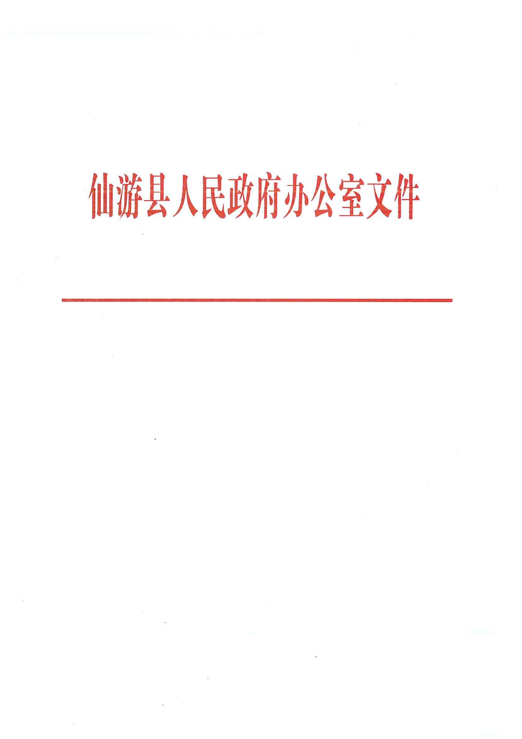

仙政办〔2017〕146号

仙游县人民政府办公室关于调整各类保障性
住房准入条件的通知

各乡镇人民政府、管委会，鲤城街道办事处，县直有关单位：
根据《莆田市保障性安居工程协调小组关于调整莆田市各类保障性住房准入条件的通知》（莆保障房〔2017〕13号）文件规定，结合我县实际，经11月13日县住房保障工作联席会议研究，决定适当调整我县各类保障性住房准入条件。现将调整后的准入条件通知如下：
一、廉租住房准入条件
廉租住房保障对象为低保、低收入住房困难家庭，且必须符合以下条件：
（一）申请人家庭户籍在本县中心城区规划区或农村个人建房禁建区范围内；或申请人家庭为“幸福家园”试点村自愿放弃宅基地和承包地的农户。
（二）申请人家庭人均住房面积低于16平方米（含）。
（三）申请人家庭人均月收入在城市低保标准4倍以内（即580元/月*4＝2320元，含2320元），且家庭资产总额不超过8.4万元。
（四）申请人家庭成员未享受福利分房、集资建房及经济适用住房、限价商品住房等福利性、保障性政策住房。
（五）申请人及其家庭成员在申请之日前3年之内，均未发生房产转移行为。
（六）申请人家庭在申请时未享受我县房屋拆迁安置过渡补偿措施。
二、公共租赁住房准入条件
公共租赁住房保障对象为城区中等偏下收入住房困难家庭、新就业无房人士、在城区稳定就业的进城务工人员和外来务工人员，且必须符合以下条件：
（一）申请人户籍在我县中心城区规划区内；或户籍在我县中心城区规划区外（含县外）的，须在中心城区规划区内有稳定工作，与就业单位签订1年以上有效的劳动合同，且就业单位已为其连续缴纳半年以上城镇职工社保或公积金；或为灵活就业人员，须在中心城区居住6个月以上，且连续缴纳6个月以上城镇居民社保；或为中心城区内机关事业单位和国有企业单位录（聘）用的工作人员；或为驻仙部队军人家庭。
（二）申请家庭在我县中心城区规划区范围内人均住房面积低于16平方米（含），单身人士（含离婚、丧偶人士）本人在我县中心城区规划区内无住房、未租住公有住房。
（三）家庭年收入低于12万元（含），且家庭资产总额不超过24万元；以个人申请的对象月收入不超过4500元，且个人资产总额不超过10万元。县政府引进的特殊专业人才，在我县工作的全国、省部级劳模、道模、英模，以及荣立二等功以上的复转军人住房困难家庭申请公共租赁住房，不受收入限制。
（四）申请人家庭成员未享受福利分房、集资建房及经济适用住房、限价商品住房等福利性、保障性政策住房。
（五）申请人及其家庭成员在申请之日前3年之内，均未发生房产转移行为。
（六）申请人家庭在申请时未享受我县房屋拆迁安置过渡补偿措施。
三、经济适用住房准入条件
经济适用住房保障对象为低收入住房困难家庭，且必须符合以下条件：
（一）申请人家庭户籍在本县中心城区规划区或农村个人建房禁建区范围内；或申请人家庭为“幸福家园”试点村自愿放弃宅基地和承包地的农户；或为精准扶贫实行整村搬迁而自愿放弃在安置点统一安置的农户；或为本县乡镇干部。
（二）申请人家庭人均住房面积低于20平方米（含）。
（三）申请人家庭年总收入低于12万元(含)，且家庭资产总额不超过24万元。
（四）申请人家庭成员未享受福利分房、集资建房及经济适用住房、限价商品住房等福利性、保障性政策住房。
（五）申请人及其家庭成员在申请之日前5年之内，均未发生房产转移行为。
（六）申请人家庭在申请时未享受我县房屋拆迁安置过渡补偿措施。
（七）单身人士提出申请的，男性申请人须年满35周岁，女性须年满33周岁；离异的须离异满2年以上。
四、限价商品住房准入条件
限价商品住房保障对象为中等收入住房困难家庭，申请人必须符合以下条件：
（一）申请人家庭户籍在本县中心城区规划区或农村个人建房禁建区范围内；或申请人家庭为“幸福家园”试点村自愿放弃宅基地和承包地的农户；或为精准扶贫实行整村搬迁而自愿放弃在安置点统一安置的农户；或为本县（含省、市属）机关、事业、国有企业等单位公职人员（不受户籍限制）。
（二）申请人家庭人均住房面积低于20平方米（含）。
（三）申请人家庭年收入低于17万元(含)，且家庭财产总额不超过34万元。
（四）申请人家庭成员未享受福利分房、集资建房及经济适用住房、限价商品住房等福利性、保障性政策住房。
（五）申请人及其家庭成员在申请之日前5年之内，均未发生房产转移行为。
（六）申请人家庭在申请时未享受我县房屋拆迁安置过渡补偿措施。
（七）单身人士提出申请的，男性申请人须年满35周岁，女性须年满33周岁；离异的须离异满2年以上。
五、廉租住房租赁补贴标准
符合廉租住房保障条件而申请租赁补贴的，补贴标准为：最低收入家庭（低保家庭）每人每月5元/平方米，低收入家庭每人每月4元/平方米。
六、廉租住房和公共租赁住房租金标准
（一）廉租住房实物配租租金标准
低保家庭免收人均保障面积标准17平方米（按建筑面积计）的租金，超面积部分2元/平方米×月计租；低收入家庭人均保障面积标准17平方米按1.5元/平方米×月计租，超面积部分按2元/平方米×月计租。
（二）政府投资建设的公共租赁住房租金标准
按照《仙游县发展和改革局、住房和城乡建设局、财政局关于仙游县鲤南圣泉嘉苑、鲤北玉井公共租赁住房租金标准的通知》（仙发改〔2017〕156号）收取，鲤南圣泉嘉苑9#楼公共租赁住房、鲤南中兴保障房小区公共租赁住房租金标准为每月每平方米3.5元（市场租金参考价为每月每平方米7元），鲤北玉井、龙泉公共租赁住房每月每平方米3元（市场租金参考价为每月每平方米6元）。
（三）实行廉租、公租并轨的，租金标准按保障对象类型收取。
（四）租金标准实行动态管理，由物价管理部门根据住房市场租金变化情况适时调整并公布。
七、相关政策界定
（一）单身人士申请廉租住房或公共租赁住房实物配租的，按单间给予配租。
（二）家庭：指申请人本人、配偶、未婚子女，及具有法定赡养或抚养关系且共同生活的家庭成员的集合。
（三）人均住房面积：指申请人家庭成员名下住宅房产（包括已经合法登记和虽未登记但有家庭成员以所有人或共有人名义拥有的住宅房产）的人均面积。
（四）家庭年总收入：指申请人家庭成员申请之日前12个月内所拥有的全部可支配收入。
（五）家庭总资产：指申请人家庭成员申请之日起前12个月内所拥有的全部财产，主要包括存款、房产（计入人均住房面积的住宅除外）、有价证券、车辆等，具体按《莆田市保障性安居工程协调小组关于我市各类保障性住房准入标准家庭财产认定有关事项的通知》（莆保障房〔2015〕8号）文件执行。
（六）为支持精准扶贫工作，符合上述住房保障条件的建档立卡贫困户，在保障性住房申请、选房上给予照顾，即优先受理、优先按批次安排选房。
（七）农村个人建房禁建区：按照《仙游县关于进一步加强农村居民住宅建设管理的实施意见》（仙政文〔2015〕96号）划定的禁止个人建房区域，即县城中心城区60平方公里、枫亭镇区重点发展区域（8.7平方公里）、榜头镇区（30平方公里）、仙港工业园各片区控规范围内，环山区公路、旅游公路两侧各20米内，九鲤湖、菜溪岩、麦斜岩风景名胜核心区。

仙游县人民政府办公室
2017年11月27日

（此件主动公开）

抄送：县委、县人大常委会、县政协办公室。
仙游县人民政府办公室 2017年11月27日印发

